La section Canoë kayak du Club des Loisirs Populaires d’Inzinzac-Lochrist est heureuse de vous inviter au championnat YAOUANK eau vive sur le Scorff à Cléguer ( bas pont scorff) et sur le stade d’eau vive d’Inzinzac-Lochrist.

Programme

Samedi 6 avril

Après-midi : Descente à CLEGUER ( base nautique située Bas PONT SCORFF)

Yaouank Compétition :

2 manches : une sprint et une classique.

Yaouank Loisir (anciennement Open) :

2 descente de la rivière sur le parcours de la classique sans classement.

Dimanche 7 avril

Yaouank Compétition :

Matin : Slalom sur le bassin de LOCHRIST

Après-midi : Kayak Cross

Yaouank Loisir :

Descente slalomée du bassin sans classement.

En fonction du nombre de compétiteurs, les horaires seront précisés mardi 3 avril

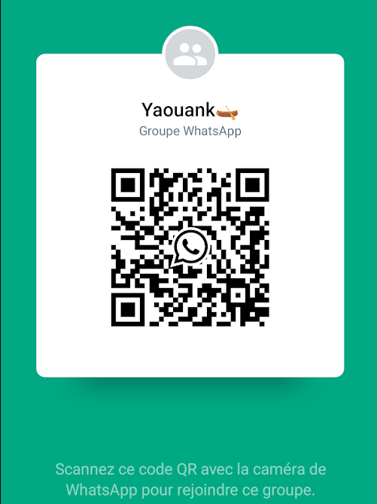

Restauration et Buvette sur place

Possibilités pour les club de réserver un panier repas ( sandwich jambon beurre, chips, boisson, compote et gâteau) pour 6 euros au plus tard pour le 1er avril par mail à canoe.kayak.lochrist@gmail.com

Le camping municipal de Saint Caradec à Hennebont est situé à 5 km environ du bassin de Lochrist et ouvre le 1er Avril.
Contact 02 97 35 49 15 OU 06 70 79 24 contact@campinghennebont.com

Président du club: Permanant du club :
Florian LOHEZIC Mr Franck DECUREY

06 02 60 31 59 06 70 00 80 67

